
FEDERACIÓN SANTAFESINA DE NATACIÓN
1° de Mayo 1637 - Tel/Fax: (0342) 4598826 - fesana@arnetbiz.com.ar

Santa Fe, 06 de Agosto de 2009.

CIRCULAR N°: 149

DE FESANA
A TODAS LAS AFILIADAS

Nos dirigimos a Ustedes a fin de informarles los deportistas que fueron Becados por la Secretaría de Deporte de la Nación en la disciplina de Natación, e informarles que se encuentra disponible el dinero del primer semestre en cada una de las cuentas que le informaran

- Espinosa, M. Virginia
- Jacquier, Camila
- Grassi, M. Eugenia
- Reynoso, Matías

Atentamente.
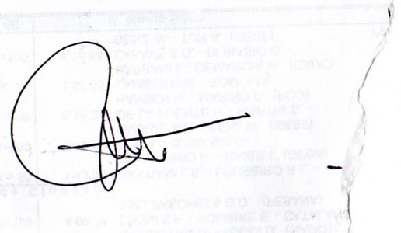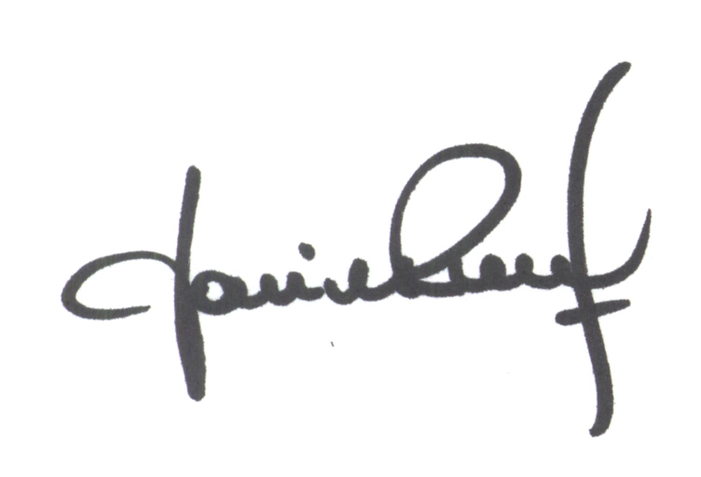
María de Huerto BERTOLI Yanina PRIMON
Secretaria Presidenta

